Cách kiểm tra iPhone 11 có nằm trong diện
thay thế màn hình miễn phí của Apple
Apple vừa khởi động một chương trình sửa chữa mới, dành cho một lượng nhỏ người dùng iPhone 11 bị ảnh hưởng bởi lỗi màn hình cảm ứng. Những thiết bị gặp lỗi sẽ được Apple hoặc nhà cung cấp dịch vụ ủy quyền của Apple hỗ trợ miễn phí.
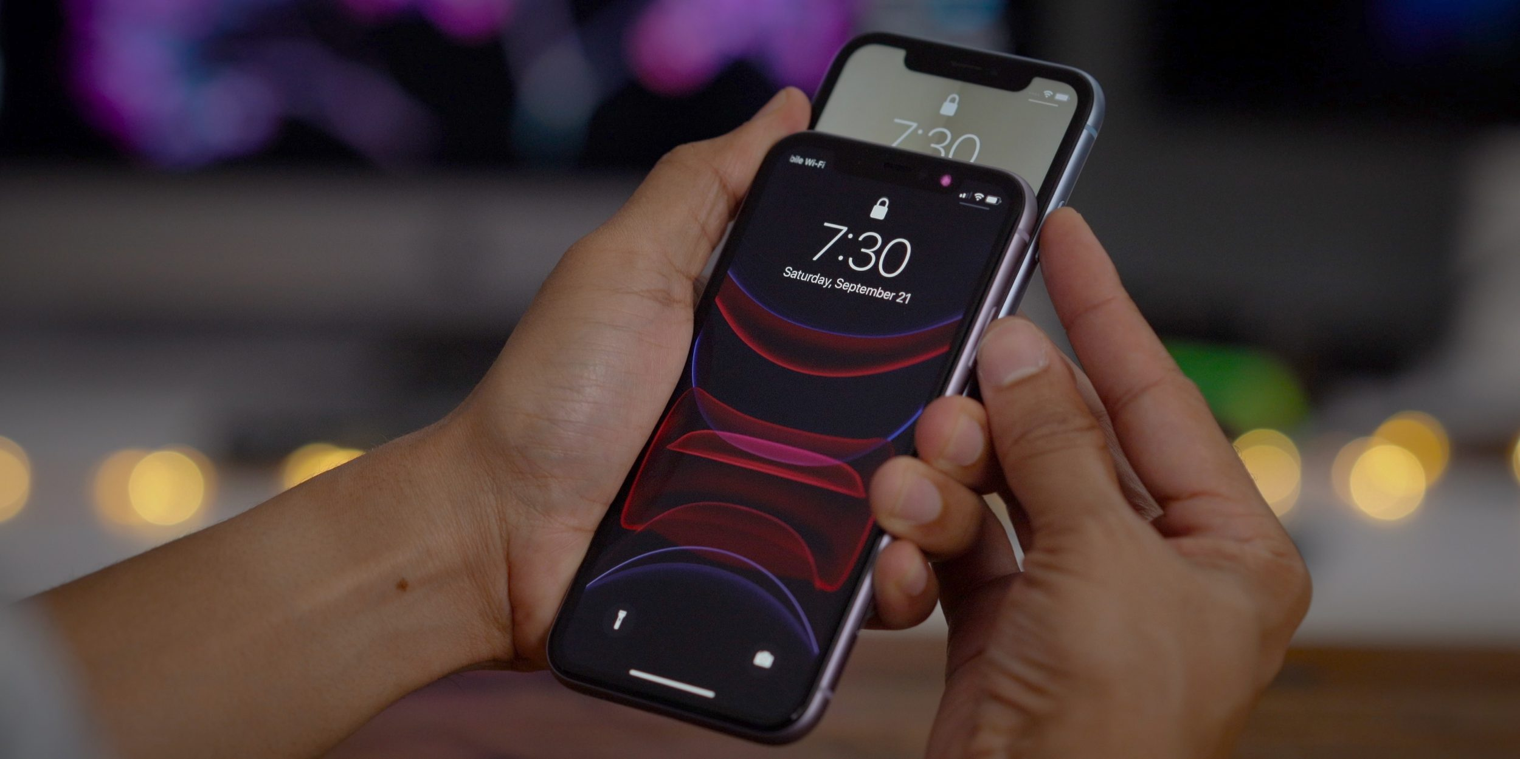
Sau đây là cách kiểm tra xem iPhone 11 của bạn đủ điều kiện tham gia chương trình này hay không.
Apple cho biết chương trình sửa chữa miễn phí của hãng chỉ áp dụng cho model (mẫu) iPhone 11, không áp dụng cho mẫu iPhone 11 Pro và iPhone 11 Pro Max. Những chiếc iPhone 11 bị ảnh hưởng được sản xuất trong khoảng thời gian từ Tháng 11/2019 đến Tháng 5/2020. May thay, chỉ một lượng nhỏ thiết bị gặp lỗi này.
Để kiểm tra iPhone 11 của mình có gặp lỗi màn hình và có nằm trong diện được hỗ trợ miễn phí hay không, bạn cần có số serial của thiết bị. Bạn có nhiều cách để tìm số serial của iPhone 11 gồm:
- Mở ứng dụng Settings (Cài đặt) trên iPhone 11, chọn General (Cài đặt chung), sau đó chọn About (Giới thiệu).
- Kiểm tra hộp thiết bị, biên nhận, hoặc hóa đơn mua hàng.
- Cắm iPhone 11 vào máy tính và kiểm tra qua Finder hoặc iTunes.
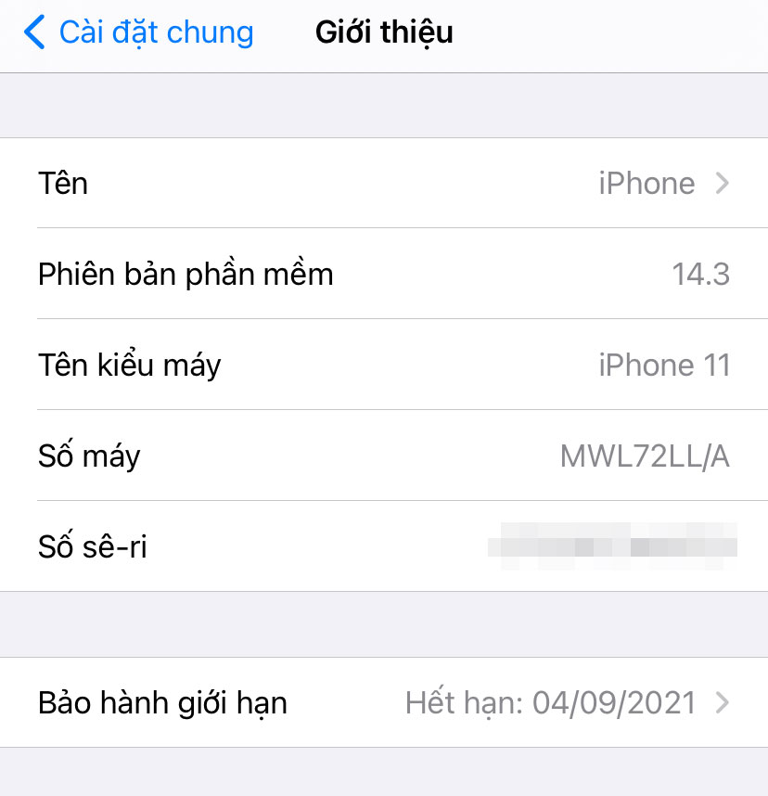
Sau khi có số serial của iPhone 11, bạn truy cập vào trang web hỗ trợ của Apple tại địa chỉ này, nhập nó vào ô Serial Number và bấm nút Submit.
Nếu bạn thấy thông báo The serial number you entered is not eligible under this program, xin chúc mừng, iPhone 11 của bạn không bị ảnh hưởng bởi lỗi màn hình kể trên và bạn không cần phải làm gì cả.
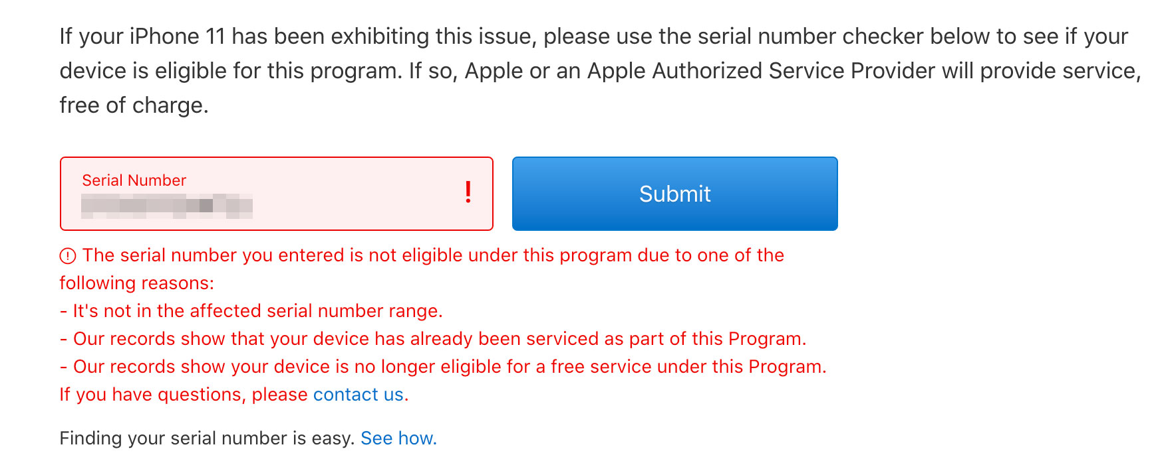
Ngược lại, bạn cần mang iPhone 11 đến Apple hoặc trung tâm dịch vụ ủy quyền của Apple (Apple Authorized Service Provider) để được hỗ trợ.
Apple nói rằng, hãng sẽ duy trì trình chương trình hỗ trợ các thiết bị bị ảnh hưởng trong vòng hai năm. Các thiết bị này sẽ được Apple hoặc các nhà cung cấp dịch vụ ủy quyền của Apple thay thế mô-đun màn hình hoàn toàn miễn phí.
Ca Tiếu/Bành Lê
https://9to5mac.com/2020/12/05/iphone-11-repair-program-display-module/

